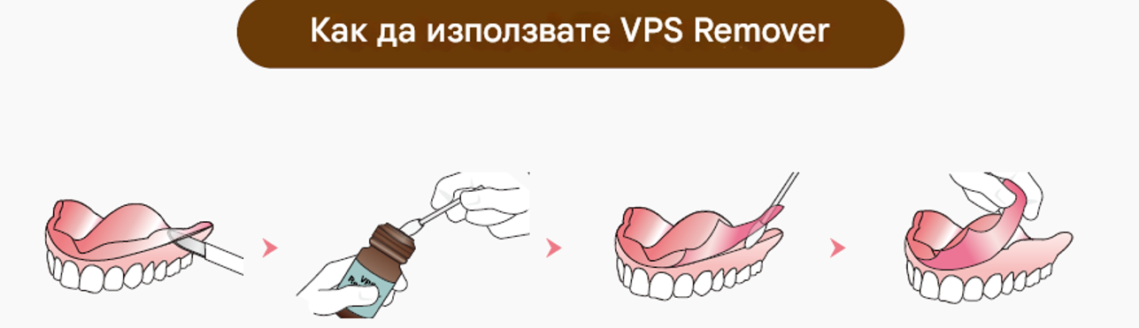

- Отворете акрилната повърхност като разрежете със скалпел меката ребазация по ширина и дължина. | - Намокрете апликатора с VPS REMOVER. | - Навлажнете отворената акрилна зона с напоения апликатор и го оставете да действа 10 секунди. | - След като нанесете още VPS REMOVER, отстранете меката подложка, като издърпвате на ръка. Периодично може да нанасяте още VPS REMOVER, за да улесните отстраняването.

